

NIEZWYKŁA PODRÓŻ FAKIRA, KTÓRY UTKNĄŁ W SZAFIE
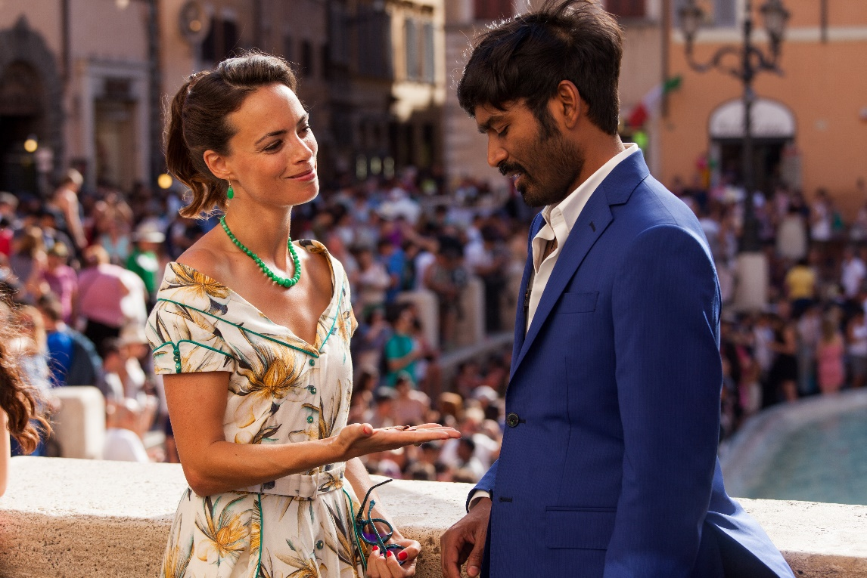

W KINACH OD 20 LIPCA 2018

REALIZATORZY
reżyseria
Ken Scott

scenariusz
Romain Puértolas i Luc Bossi,
na motywach powieści Romaina Puértolasa "Niezwykła podróż fakira, który utknął w szafie IKEA"

zdjęcia
Vincent Mathias

producent
Luc Bossi

muzyka
Nicolas Errera

OBSADA

AJA - Dhanush
NELLY MARNAY - Bérénice Bejo
MARIE - Erin Moriarty
WIRAJ - Barkhad Abdi
GUSTAVE - Gérard Jugnot

O FILMIE

tytuł oryginalny
L'Extraordinaire voyage du Fakir

kraj produkcji
Francja / Indie / Belgia

produkcja
BRIO FILMS

gatunek – komedia / romans / przygoda
czas – 100 minut

dystrybucja w Polsce: Best Film CO
data premiery w Polsce: 20 lipca 2018

STRESZCZENIE
Po śmierci matki, dorastający na ulicach Radżastanu, młody fakir Aja opuszcza Indie i wyrusza do Francji, aby znaleźć ojca, którego nigdy nie poznał. Kiedy tylko dociera do Paryża, nic nie idzie zgodnie z planem. Niespodziewany wypadek sprawia, że trafia na przedmieścia miasta do znanego sklepu meblowego. Tu poznaje Marie, w której zakochuje się od pierwszego wejrzenia. Jego nadzieje na miłość rozwiewają się, kiedy w wyniku szalonego zbiegu okoliczności utknie w szafie i wyruszy w podróż przez Europę.
Czy spryt, humor i odrobina magii pozwolą mu wrócić do Paryża, aby znów spotkać Marie oraz odkryć tożsamość ojca?

POWIEŚĆ ROMAINA PUÉRTOLASA
Film Kena Scotta to adaptacja powieści Romaina Puértolasa „Niezwykła podróż fakira, który utknął w szafie IKEA”, wydanej we Francji w 2013 roku. Romain Puértolas pochodzi z Montpellier, a obecnie mieszka w Maladze. Jest fanem Juliusza Verne'a i Eduarda Mendozy. Wykonywał różne zawody i napisał kilka powieści, ale pierwszą z nich opublikował dopiero w wieku 37 lat. Współczesna baśń, zatytułowana „Niezwykła podróż fakira...” narodziła się podczas codziennych podróży autora kolejką podmiejską, a inspiracją było jego zamiłowanie do magii. Powieść została dostrzeżona przez wydawcę Dominique'a Gaultiera z wydawnictwa Le Dilettante, który podjął ryzyko opublikowania książki „z długim tytułem, napisanej przez nieznanego autora”.
Ryzyko się opłaciło. Niemcy, Rosja, Tajwan, Kanada, Albania, Stany Zjednoczone... ponad trzydzieści krajów nabywa prawa do tłumaczenia i to jeszcze przed francuską premierą książki. W 2013 roku powieść szybko osiąga status bestsellera: 300 000 sprzedanych egzemplarzy! Również krytycy i recenzenci dobrze przyjmują książkę Puértolasa, doceniając jej dowcip i humanizm, a także liczne i zaskakujące zwroty akcji. Przygody, nieoczekiwane podróże, miłość, zadziwiające spotkania i perypetie stanowią tło dla ważnych kwestii polityczno-społecznych: globalizacji, wygnania, biedy, tolerancji, nielegalnych migracji... Jérôme Garcin twierdzi, że „akcja książki przypomina Gérarda Oury i Monty Pythona, a dialogi - filmy Michela Audiarda”. Zatem - nic dziwnego, że przygody fałszywego fakira zostały przeniesione na duży ekran...

GENEZA PROJEKTU
Po przygodzie z filmem „Dziewczyna z lilią” w reżyserii Michela Gondry'ego, według powieści Borisa Viana, firma Brio Films rozpoczęła pracę nad swoją pierwszą produkcją w języku angielskim, zatytułowaną „Niezwykła podróż fakira”, będącą adaptacją książki Romaina Puértolasa. To uniwersalna opowieść, której akcja rozgrywa się w kilku miejscach na świecie.
Scenariusz, napisany we współpracy z autorem powieści, został uzupełniony o część prezentującą dzieciństwo bohatera w Indiach, by podkreślić przygodowy charakter i rozmach narracji. Dzięki temu zawiązano oficjalną, francusko-indyjską koprodukcję z firmą Little Red Car i zaangażowano indyjską gwiazdę - Dhanusha. Przez dwa tygodnie zdjęcia realizowano w Bombaju, a następnie plan filmowy przeniósł się do Rzymu, Paryża i do Brukseli. W produkcji wzięli udział aktorzy z piętnastu krajów, między innymi nominowana do Oscara za film „Artysta” Bérénice Bejo, nominowany do Oscara za film „Kapitan Philips” Barkhad Abdi, Erin Moriarty, Ben Miller, Stefano Cassetti, Abel Jafri i Gérard Jugnot. Reżyserii podjął się utalentowany Ken Scott, którego film „Starbuck” odniósł międzynarodowy sukces.

WYWIAD Z KENEM SCOTTEM
Co zainteresowało Pana w powieści "Niezwykła podróż fakira, który utknął w szafie IKEA?"
Podczas festiwalu w Cannes producent Luc Bossi zadzwonił do mnie i zapytał, czy mam czas, by zaangażować się w jego projekt. Wysłał mi książkę oraz scenariusz. Bardzo spodobał mi się ton tej opowieści. Nie pozostałem obojętny na dowcip i na wątek miłosny, lecz przede wszystkim zwróciłem uwagę na to, że ma to być film przygodowy! Po lekturze scenariusza i po rozmowie z Lucem, poczułem, że muszę od nowa napisać kilka scen, tak, by film odpowiadał mojej wizji. Przyznam, że cieszyłem się z możliwości przerobienia scenariusza według własnego pomysłu, chociaż tak naprawdę bardzo oparłem się na książce: przede wszystkim rozwinąłem aspekty już obecne w powieści.
To historia z elementami powieści łotrzykowskiej...
Tak. Traktuję ją jak baśń. Nawiasem mówiąc, podczas przerabiania scenariusza i podczas zdjęć robiłem wszystko, by ten wymiar był wyczuwalny. To także opowieść o dojrzewaniu młodego Hindusa z Bombaju, człowieka, który nie znał niczego, poza swoją skromną dzielnicą. W miarę postępowania akcji jego horyzonty się poszerzają. Obserwowanie tej ewolucji było pasjonujące z filmowego punktu widzenia.
Owszem, jest to baśń, ale opowiadająca również o migrantach...
Nie uważam, że jest to film zaangażowany politycznie. Oczywiście, opowiadamy o ruchach migracyjnych, ale nie pod kątem politycznym - raczej ogólnoludzkim. Oglądając codzienność migrantów, widz poczuje być może, że są mu bliscy i uzna, że jest do nich podobny. Jeśli wyjdzie z kina w takim stanie ducha, odniesiemy małe zwycięstwo.
Czerpał Pan inspiracje z książek i filmów?
Inspirowałem się przede wszystkim niezwykle barwną powieścią Romaina Puértolasa. Jest mi bardzo bliska. Inspirowały mnie również takie filmy, jak „Wystarczy być” Hala Ashby'ego, „Po godzinach” Martina Scorsese, czy „Życie jest piękne” Roberta Begniniego. Przed rozpoczęciem zdjęć przeczytałem ponownie „Kandyda” Woltera i „Odyseję” Homera. Ponieważ jest to przede wszystkim film przygodowy, wróciłem do przygodowych komedii Spielberga. Bardzo lubię ich styl.
Zdjęcia powstawały w różnych częściach świata. Czy praca nad filmem stanowiła wyzwanie logistyczne?
Oczywiście, był to bardzo złożony projekt! Musieliśmy kręcić w krajach, w których rozgrywa się akcja, żeby uchwycić ich atmosferę. I choć to trudne wyzwanie, warto było je podjąć, ponieważ każde z odwiedzonych miejsc wpływało na narrację i na charakter wędrówki głównego bohatera.
Obsada filmu również jest międzynarodowa.
Podczas swojej wędrówki, główny bohater spotyka wielu ludzi, którzy są widoczni zaledwie w kilku scenach. Chciałem jednak, by każdy z nich wyraźnie zaznaczył swoją obecność, dlatego zaangażowaliśmy wybitnych aktorów z każdego kraju, w którym powstawały zdjęcia. Był to jeden z najbardziej ekscytujących aspektów przygotowań do pracy nad filmem.
Co było najtrudniejsze w pracy z aktorami wywodzącymi się z różnych kultur i mających różne doświadczenie zawodowe?
Przede wszystkim starałem się zrozumieć, czego potrzebują, by dać z siebie to, co mają najlepszego. Oczywiście, praca z aktorami pochodzącymi z różnych krajów była wyzwaniem, ale również - ogromną radością. Dhanush zagrał w olbrzymiej liczbie filmów w Indiach. To było fascynujące, bo pod koniec każdego dnia zdjęciowego rozmawialiśmy o naszym filmie, o jego postaci, a także o sposobie kręcenia filmów: konfrontowaliśmy moją wizję i moje metody zachodniego reżysera z jego spojrzeniem hinduskiego artysty, i porównywaliśmy reakcje widzów na Zachodzie i w Indiach. Nasze dyskusje wzbogaciły moje spojrzenie na świat i na moją pracę.
W jakim stylu wizualnym chciał Pan zrealizować film?
Po pierwsze, na styl filmu wpływa fakt, że mamy do czynienia z baśnią. Po drugie, ponieważ, wraz z głównym bohaterem, podróżujemy po różnych krajach, zależało mi, by każde z tych miejsc miało własną tożsamość wizualną. Każdy kraj filmowałem więc inaczej, kierując się atmosferą, otoczeniem i lokalną kulturą: zależało mi, by widz wyraźnie odczuł te zmiany miejsc. Dlatego w Indiach mamy taniec, wywodzący się z tradycji Bollywoodu, w Anglii - muzyczny gag w stylu Monty Pythona, a we Włoszech - pościg w rytmie muzyki Nino Roty. Muzyka jest bardzo ważnym elementem tego projektu. Skomponował ją dla nas Nicolas Errera, z którym już wcześniej pracowałem. Inspirowaliśmy się melodiami indyjskimi, choć nie jest to film bollywoodzki, chcieliśmy jednak, by ta kultura przeniknęła do ścieżki dźwiękowej.
Co zapamięta Pan z tego niezwykłego doświadczenia?
Współpracę z utalentowanymi ludźmi, pochodzącymi z kilku różnych krajów. Był to wyjątkowy projekt. Wymagał od nas pomysłowości i doskonałego przygotowania. Myślę, że sprostaliśmy wyzwaniu! Mam poczucie, że wszyscy aktorzy i członkowie ekipy technicznej zdążali w tym samym kierunku; zaangażowali się w projekt, mając na względzie dobro filmu.

AJA - DHANUSH
Scenariusz
Jest w nim zawarte wspaniałe przesłanie, połączone z niezwykłym humorem. To także obietnica podróży, jakiej dotąd w swej karierze nie odbyłem: rzadko otrzymuje się propozycje ról takich, jak ta.
Główny bohater - Aja
To magik, pokazujący swoje sztuczki na ulicy. Ma mnóstwo uroku i wydostaje się z większości tarapatów. Ale jest to także postać, z którą może utożsamić się wielu widzów, ponieważ wyznaje szczególną filozofię życiową i bez wahania rzuca się w wir niesamowitej przygodę!

Ken Scott
To świetny reżyser, posiadający jasną wizję tego, czego chce. Wspaniale jest pracować z kimś, kto potrafi zaprowadzić aktora dokładnie tam, gdzie chce, a jednocześnie - pozwala mu całkowicie utożsamić się z rolą. Ken wyznaje zasadę pracy zespołowej. Pracując z nim mam wrażenie, że razem budujemy daną scenę, inspirując się zarówno jego wizją, jak i moją własną. Wiele się od niego nauczyłem.
Metoda pracy
Nie miałem czasu na długie próby, ale z perspektywy czasu cieszę się z tego. Dzięki temu zachowałem pewną świeżość i spontaniczność, której nie udałoby mi się zachować po długich próbach.
Partnerzy z czterech stron świata
Fascynująca jest możliwość pracy z aktorami pochodzącymi z różnych krajów i z różnych kultur. Z przyjemnością odkrywałem ich podejście do zawodu aktora; to bardzo cenne doświadczenie.
Bérénice Bejo
Bérénice jest cudowna. Świetnie sprawdza się jako filmowa partnerka. Jest serdeczna, wspierająca i chętna do współpracy. Spędziliśmy razem wspaniałe chwile, zwłaszcza podczas pracy nad sekwencją taneczną.
Taniec
To sztuka będąca integralną częścią indyjskiej kultury. Zagrałem w Indiach w kilkudziesięciu filmach, w większości miałem sceny taneczne. Ponieważ systematycznie trenuję taniec, nie musiałem przygotowywać się do tych scen.
Inny świat
Myślę, że najtrudniej było mi dostosować się do okoliczności, w których nie mam zwyczaju funkcjonować. Musiałem przyswoić sobie inne metody pracy i inny styl filmowania. Pierwszy tydzień zdjęć był dla mnie dość trudny, ale potem naprawdę świetnie się bawiłem.

NELLY - BÉRÉNICE BEJO
Projekt
Spodobało mi się, że jest to optymistyczna baśń, której akcja rozgrywa się w kilku krajach i kulturach. Zagrałam w tylu dramatach, że z radością przyjęłam propozycję roli w radosnym filmie. Bo przesłanie „Niezwykłej podróży fakira” brzmi: nawet, jeśli nie uda nam się do końca spełnić swoich marzeń, ważne jest, by wyruszyć w podróż, która może zaprowadzić nas tam, dokąd chcemy.
Nelly
To bardzo sławna gwiazda filmowa, będąca w takim punkcie kariery, w którym dopada ją nuda. Widziała już wszystko, grała bardzo różnorodne role, a teraz już nic jej nie bawi. Aja, którego spotyka, pochodzi z tak odmiennego świata, że natychmiast zaczyna doceniać jego obecność. Zaprzyjaźnia się z nim. Dociera do niej, że dzięki niemu może odnaleźć to, co straciła. Aja umożliwia jej powrót do prostoty i do marzeń, o których być może zapomniała.
Ken Scott
Jest niezwykle precyzyjny, posiada wyczucie rytmu i poczucie humoru: wie, w którym momencie zrobić pauzę w tym czy innym zdaniu, by zaakcentować jego komizm. Przy każdym kolejnym ujęciu zachęcał nas do zmiany rejestru, do sprawdzania innych tropów. W ten sposób, z ujęcia na ujęcie, nasza gra ewoluuje i zbliża się do tego, czego szuka Ken. Praca z nim jest bardzo wzbogacająca, ponieważ udziela nam zrozumiałych rad i pokazuje inne drogi.
Duże wyzwania
Po pierwsze, gram postać archetypową, dlatego musiałam nadać jej osobisty rys, by nie popaść w karykaturę. Po drugie, musiałam wykonać z Dhanushem numer taneczny w stylu Bollywood: ponieważ nie jestem tancerką, trenowałam przez miesiąc po trzy godziny dziennie, dla trzech minut tańca na ekranie! To było trudne, ale warte tego wysiłku.

Praca z Dhanushem
Była bardzo prosta. Mam z nim sporo scen, w których ja mówię bez przerwy, a on mnie słucha. Zastanawiam się, co on o tym sądzi! Jest zawsze dobrze przygotowany, dobrze zna tekst, to profesjonalista. I niezwykle subtelny aktor.
Niezapomniana scena
Sekwencja przed fontanną di Trevi była cudowna. Nawiązaliśmy w niej do kina włoskiego z lat pięćdziesiątych i sześćdziesiątych. Gra w takim miejscu to emocjonujące przeżycie.

MARIE - ERIN MORIARTY
Niezwykły scenariusz
Nigdy wcześniej nie czytałam takiego scenariusza! Przede wszystkim zwróciłam uwagę na to, że dotyczy on aktualnych tematów i mówi o tym, jak trudno jest znaleźć wielką miłość. Fantazja i bajkowe elementy sprawiły, że czułam się, jakby ktoś czytał mi baśń. To rzadkie zjawisko we współczesnym kinie. Podoba mi się!
Marie
Gdy poznałam postać Marie, zrozumiałam, że jest nieco zagubiona. Jak wiele młodych dziewczyn, jest w okresie, w którym walczy o swoją niezależność i odkrywa prawdziwą tożsamość. Dawniej to inni podejmowali za nią decyzje: zarówno jej były narzeczony, jak i rodzice. W Paryżu odkrywa własną drogę. Właśnie wtedy spotyka Aję, i zakochuje się w nim. Musi znaleźć równowagę między uczuciem a pragnieniem niezależności. Myślę, że bardzo ewoluuje w filmie.
Opowieść inicjacyjna
To prawdziwa powieść o dorastaniu Aji i Marie. Aja pochodzi z zamkniętego świata. Gdy dociera do Paryża, jego horyzonty poszerzają się. Marie odkrywa, kim jest bez wpływu rodziców: gdy kończymy 20 lat, dociera do nas, że sposób, w jaki patrzymy na świat, został w dużej mierze ukształtowany przez nasze otoczenie. Droga, jaką przebywają Aja i Marie, pozwala im zaakceptować własną tożsamość. Nie mówiąc już o tym, że w przypadku Aji jest to pierwsza miłość, która bywa utożsamiana z rytuałem przejścia w wiek męski.

Międzynarodowa produkcja
Nigdy dotąd nie brałam udziału w projekcie, skupiającym aktorów z czterech stron świata. Uwielbiam Paryż, ale przypomina mi on Nowy Jork. Natomiast gdy przyjechałam do Bombaju, miałam wrażenie, że dotarłam do całkiem innego świata. Bardzo interesująca była konfrontacja metod pracy nad filmem: moich, Dhanusha i Kena. Cieszę się, że mogłam wykorzystać swoje zawodowe doświadczenie, a jednocześnie połączyć swoje obie pasje: granie i podróżowanie! Myślę, że to doświadczenie jeszcze bardziej otworzyło mnie na świat.
Ken Scott
To bardzo życzliwy reżyser, który jednakże bez wahania wytrąca aktora z jego strefy komfortu, ponieważ ma bardzo dokładną wizję tego, co chciałby uzyskać. Stawia na zespołową pracę z aktorami, i niczego nie zostawia przypadkowi. Jest świadomy, że aktor może wzbogacić film swoją interpretacją, a jednocześnie świetnie zna każdą postać. Jest też niezwykle pracowity, a przy tym - wiecznie odprężony. Wnosi na plan komunikatywność i pozytywną energię.

